Инструкция по работе в разделе «Индивидуальный план развития».
Для ведения учета непрерывного медицинского образования и создания индивидуального плана обучения для работников медицинских организаций, предназначен в подсистеме «Кадры и штатное расписание» раздел «Индивидуальные планы развития».
Для того что бы перейти в раздел необходимо зайти в «Документы - Индивидуальные планы развития».
В индивидуальном плане указываются:
- цель, вид, форма и продолжительность получения дополнительного профессионального образования, включая сведения о возможности использования дистанционных образовательных технологий и самообразования;
- направления дополнительного профессионального образования;
- ожидаемая результативность дополнительного профессионального образования медицинского служащего.
Для одного исполнения должности нельзя завести две записи, пересекающиеся по периоду "На период обучения С:" - "На период обучения По:".
Для добавления Индивидуального плана развития необходимо в поле ПКМ - Добавить, в открывшемся окне (рисунок 1) необходимо заполнить следующие поля:
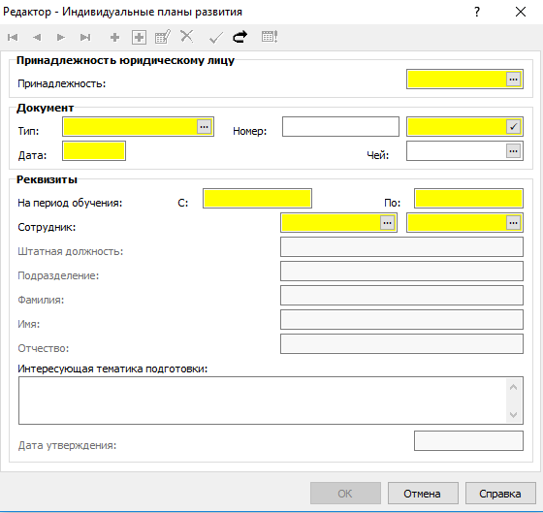
Рисунок 1
- Принадлежность – выбирается юридическое лицо.
Документ
- Тип, Номер, Дата документа. "Тип документа" выбирается из одноименного словаря; "номер" и "дата" заполняются вручную. Чей документ – из словаря "Номенклатуры должностей"
Реквизиты
- На период обучения С: По:- заполняется период обучения;
- Служащий – выбирается исполнение должности из раздела из "Штат";
- Штатная должность, Подразделение, Фамилия, Имя, Отчество заполняются автоматически при выборе "служащего" и не могут быть исправлены. "Принадлежность" заголовка и "принадлежность" в выбранном исполнении (Исполнение. Подразделение. Принадлежность) должны соответствовать. Если они не совпадают, то появляется сообщение об ошибке: "Принадлежность индивидуального плана развития не соответствует принадлежности служащего".
- Интересующая тематика подготовки – текстовое поле, заполняется вручную;
- Дата утверждения – устанавливается автоматически после утверждения документа и не может быть исправлена вручную.
Утверждение / Снятие утверждения.
При вызове действия Утвердить появляется окно параметров, в котором указывается "дата утверждения" (по умолчанию текущая). После утверждения плана развития "дата утверждения" переносится в заголовок документа, все поля заголовка блокируются, в спецификации становятся недоступными действия "Добавить", "Размножить", "Удалить".
При выполнении действия Снять утверждение очищается поле "Дата утверждения", открываются для редактирования все поля заголовка, в спецификации становятся доступными все типовые действия.
После заполнения заголовка индивидуального плана развития необходимо заполнить позиции.
Позиции индивидуального плана развития.
Для добавления позиции индивидуального плана развития, необходимо встать на заголовок записи и в нижней части окна, в спецификации «Позиции», ПКМ- Добавить, далее открывшемся окне (рисунок 2) необходимо заполнить следующие поля:
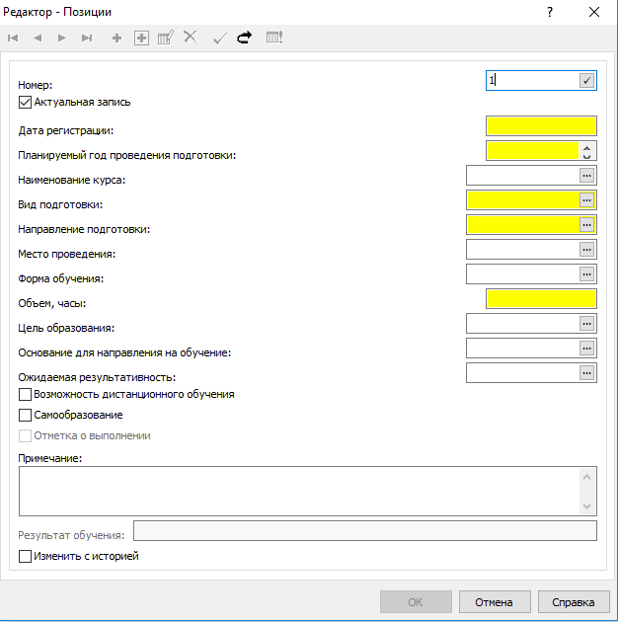
Рисунок 2
- Номер – номер заполняется автоматически, по порядку, после нажатия на чекер;
- Признак Актуальная запись – Да / Нет. По умолчанию установлен;
- Дата регистрации – дата регистрации записи позиции;
- Планируемый год проведения подготовки- год проведения подготовки;
- Наименование курса- выбирается из словаря "Учебные курсы и семинары", при этом автоматически заполняется поле Вид подготовки (вид подготовки возможно изменить, выбрав из выпадающего словаря),
- Направление подготовки – заполняется из выпадающего словаря «Направления подготовки»;
- Место проведения- заполняется значением из выпадающего словаря «Образовательные учреждения»;
- Форма обучения - заполняется значением из выпадающего словаря «Формы обучения»;
- Объем, часы- указывается количество часов обучения;
- Цель образования – совершенствование знаний сотрудника или получение им дополнительных знаний для выполнения нового вида профессиональной деятельности; освоение актуальных изменений в конкретных вопросах профессиональной деятельности сотрудника; комплексное обновление знаний сотрудника по ряду вопросов в установленной сфере профессиональной служебной деятельности для решения соответствующих профессиональных задач, профессиональной деятельности, заполняется значением из выпадающего словаря;
- Основание для направления на обучение- заполняется значением из выпадающего словаря;
- Ожидаемая результативность – заполняется значением из выпадающего словаря ;
- Признак Возможность дистанционного обучения – Да / Нет.
- Признак Самообразование – Да / Нет.
- Признак Отметка о выполнении – Да / Нет, Результат обучения. Поля открыты при исправлении позиции утвержденного Индивидуального плана развития. Если поле "Результат обучения" заполнено, то признак "Отметка о выполнении" установлен и заблокирован, в противном случае (при незаполненном поле "Результат обучения") признак "Отметка о выполнении" установлен, но может быть изменен.
- Примечание- заполняется в ручную;
- Признак Изменить с историей – Да / Нет.
Особенности:
Невозможно добавить / размножить / удалить позиции спецификации утвержденного документа, допустимо только исправление "результата обучения" и "отметки о выполнении".
Если план не утвержден, но на позицию спецификации есть ссылка из спецификации "Образование" ("Повышение квалификации" и т.д.), то такую позицию удалить невозможно.
В индивидуальный план развития имеется возможность присоединить документ об образовании: на заголовке плана развития- ПКМ- Связи- Присоединенные документы, в открывшемся окне, через контекстное меню заголовка выбрать действие «Добавить», в поле Файл документа необходимо перейти в раздел и выбрать файл документа об образовании- Ок.
После внесения данных в заголовок и позиции раздела "Индивидуальные планы развития", есть возможность сформировать отчет «Индивидуальный план развития» путем вызова из контекстного меню заголовка, действием "Расширения /Пользовательские отчеты". На параметрах отчета (рисунок 3)необходимо заполнить следующие поля:
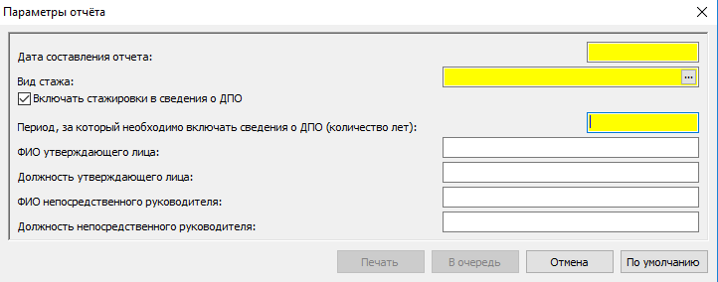
Рисунок 3
- Дата составления отчета;
- Вид стажа – выбирается из словаря "Стажи";
- Признак Включать стажировки в сведения о ДПО – Да / Нет;
- Период, за который необходимо включать сведения о ДПО (количество лет);
- ФИО утверждающего лица, Должность утверждающего лица;
- ФИО непосредственного руководителя, Должность непосредственного руководителя.
Внешний вид печатной формы будет выглядеть следующим образом (рисунок 4):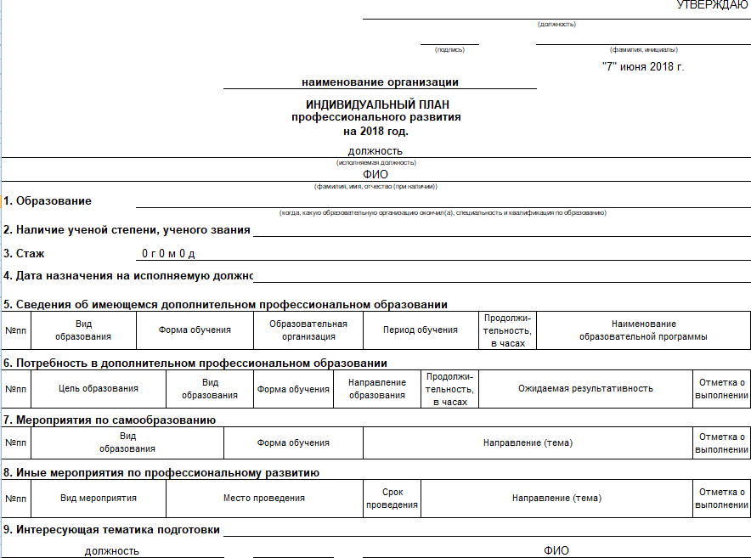
Рисунок 4
Особенности формирования отчета:
- Сведения об имеющемся дополнительном профессиональном образовании:
Формируется из спецификации сотрудника «Образование» с типами : "Повышение квалификации", "Профессиональная переподготовка", "Стажировка" (в том случае, если Параметры. Включать стажировки в сведения о ДПО = Да). Определяется дата начала периода, за который отбираются сведения об образовании: Дата составления отчета минус количество лет из Параметры. Период, за который включаются сведения о ДПО (количество лет). Из списка образований исключаются записи, в которых дата "Обучался по" не попадает в период [ДС; Дата составления отчета-1день] (например, если "дата составления отчета" = 03.03.2016 и "период, за который необходимо включать сведения о ДПО" = 3, то включаются сведения об образовании, полученном с 03.03.2013 по 02.03.2016). По каждой отобранной строке образований формируется строка таблицы. Сведения сортируются по дате окончания обучения "Обучался по" (сначала используется наименьшая).
- Потребность в дополнительном профессиональном образовании:
Отбираются все записи спецификации "Позиции" Индивидуального плана развития, у которых установлен признак "Актуальная" и "дата регистрации" меньше или равна дате Параметры. Дата составления. Из списка "Позиций" отбираются записи, в которых Вид подготовки. Тип образования = Повышение квалификации или Профессиональная переподготовка или Стажировка (только если Параметры. Включать стажировки в сведения о ДПО = Да) и признак "Самообразование" = Нет. По каждой отобранной записи формируется строка таблицы. Записи в таблице группируются по значению поля "Планируемый год проведения подготовки".
- Мероприятия по самообразованию:
Из списка "Позиций" Индивидуального плана развития отбираются записи, в которых признак "Самообразование" = Да. По каждой отобранной записи формируется строка таблицы. Записи в таблице группируются по значению поля "Планируемый год проведения подготовки".
- Иные мероприятия по профессиональному развитию:
Из списка "Позиций" Индивидуального плана развития отбираются записи, которые не вошли в таблицы "Потребность в дополнительном профессиональном образовании" и "Мероприятия по самообразованию". Таким образом, в эту таблицу входят и Стажировки, если Параметры. Включать стажировки в сведения о ДПО = Нет. По каждой отобранной записи формируется строка таблицы. Записи в таблице группируются по значению поля "Планируемый год проведения подготовки".

